（圖片摘自教育部學校安全衛生輔導團網站）

危險性機械／固定式起重機／大型（吊升荷重在3公噸以上者）
固定式起重機
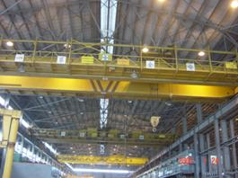 | 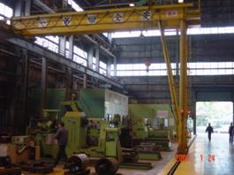
備註：（絞盤吊運車架空移動起重機）吊升荷重25公噸 | 備註：（半門型橋式起重機）吊升荷重7.5公噸
（勞工安全衛生法第８條；勞工安全衛生法施行細則第１１條；起重升降機具安全規則第２條，第３條；危險性機械及設備安全檢查規則第３條）

危險性機械／固定式起重機／中型（吊升荷重在0.5公噸以上未滿3公噸）
固定式起重機
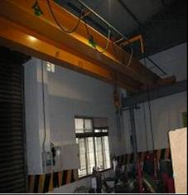 | 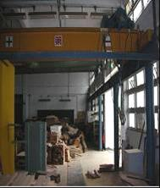
固定式起重機（伸臂起重機）
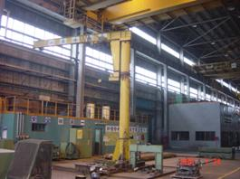
備註：吊升荷重2.8公噸
（勞工安全衛生法第８條；勞工安全衛生法施行細則第１１條；起重升降機具安全規則第２條，第３條；危險性機械及設備安全檢查規則第３條）

危險性機械／移動式起重機／大型（吊升荷重在3公噸以上者）
移動式起重機
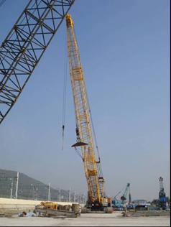
備註：（履帶式）吊升荷重50公噸
（勞工安全衛生法第８條；勞工安全衛生法施行細則第１１條；起重升降機具安全規則第２條，第３條；危險性機械及設備安全檢查規則第３條）
危險性機械／移動式起重機／中型（吊升荷重在0.5公噸以上未滿3公噸）
移動式起重機
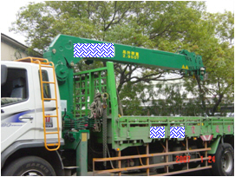
備註：（吊桿卡車）吊升荷重2.93公噸
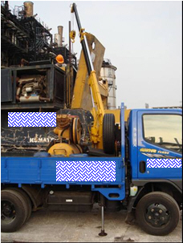
備註： 吊升荷重0.49公噸
（勞工安全衛生法第８條；勞工安全衛生法施行細則第１１條；起重升降機具安全規則第２條，第３條；危險性機械及設備安全檢查規則第３條）

特殊列管機械器具／衝床／衝剪機械
衝床
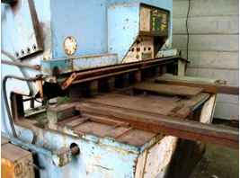 | 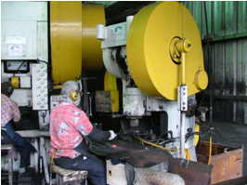
備註：屬動力衝剪機械(列管之機械、器具)
資料來源：行政院勞工委員會防災宣導訓練教材
（勞工安全衛生法第７條；勞工安全衛生法施行細則第７條第１款)

特殊列管機械器具／剪床／衝剪機械
剪床
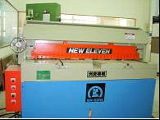 | 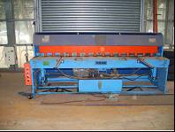
備註：屬動力衝剪機械(列管之機械、器具)
（勞工安全衛生法第７條；勞工安全衛生法施行細則第７條第１款)

特殊列管機械器具／手推刨床／不含電動刨床
手推刨床
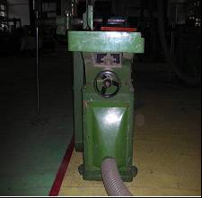 | 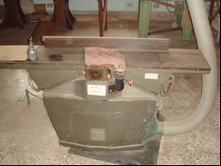
備註：屬列管之機械、器具
（勞工安全衛生法第７條；勞工安全衛生法施行細則第７條第２款)

特殊列管機械器具／木材加工用圓盤鋸(不含手持電動圓盤鋸)
木材加工用圓盤鋸
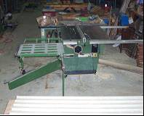 | 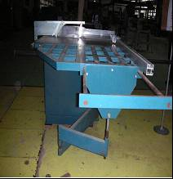
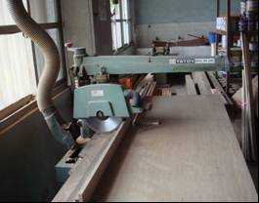 | 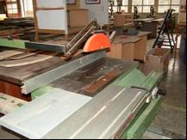
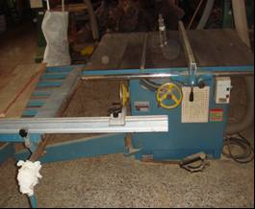
備註：屬列管之機械、器具
加工用圓盤鋸
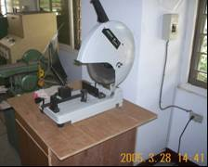 | 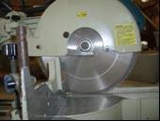
備註：若作為木材加工用，則屬列管之機械、器具
木材加工用圓盤鋸
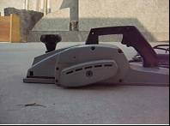
備註：(攜帶式圓盤鋸)列管之機械、器具
（勞工安全衛生法第７條；勞工安全衛生法施行細則第７條第３款)

特殊列管機械器具／堆高機
堆高機
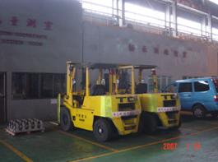
備註：荷重2公噸，操作人員須受特殊安全衛生訓練
（勞工安全衛生法第７條；勞工安全衛生法施行細則第７條第４款)

特殊列管機械器具／研磨機／常見如砂輪機
研磨機
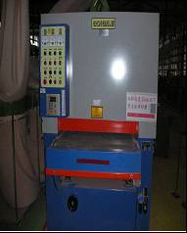 | 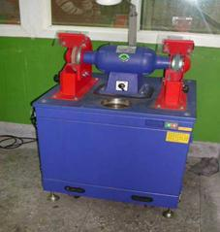
備註：屬列管之機械、器具
（勞工安全衛生法第７條；勞工安全衛生法施行細則第７條第５款)

其它／其它危險機械 (如各種小型起重機
(吊升荷重在0.5公噸以下者)、銑床、鑽床、車床、車輛頂升機、電動刨床、手持電動圓盤鋸、帶鋸機…及其它具有危險之機械)。
銑床
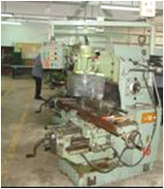 | 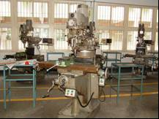
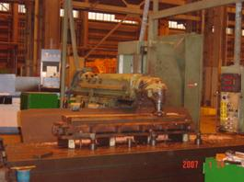 | 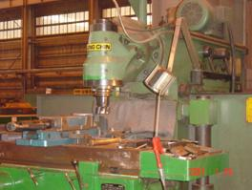
備註：非屬特殊列管機械器具

鑽床
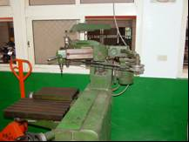 | 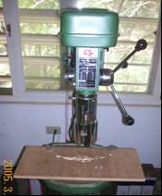
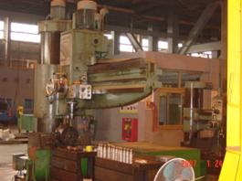
備註：非屬特殊列管機械器具

車床
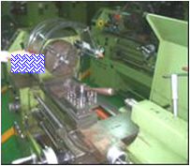 | 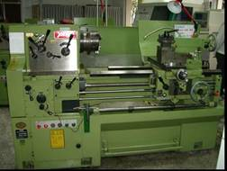
備註：非屬特殊列管機械器具

車輛頂升機(非升降機)
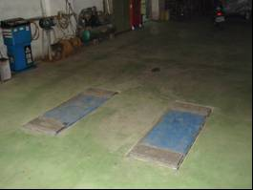
備註：非屬特殊列管機械器具

刨床
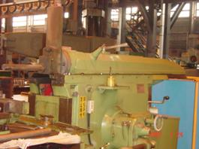

帶鋸機
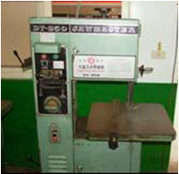 | 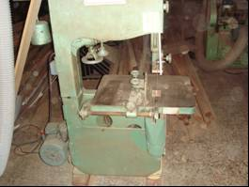
備註：非屬特殊列管機械器具
（勞工安全衛生法第７條；勞工安全衛生法施行細則第７條)

危險性設備／鍋爐／蒸氣／大型
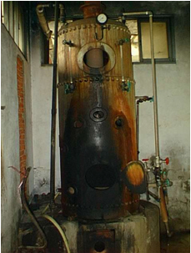 | 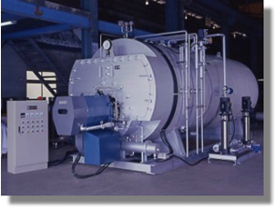
備註：豎型鍋爐 | 備註：臥型煙管式鍋爐
（勞工安全衛生法第８條；勞工安全衛生法施行細則第１２條；鍋爐及壓力容器安全規則第２條、第３條、第４條；危險性機械及設備安全檢查規則第４條）

危險性設備／鍋爐／蒸氣／小型(密閉式) (貫流式)
小型蒸氣鍋爐
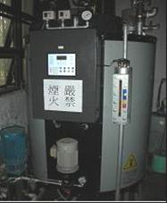 | 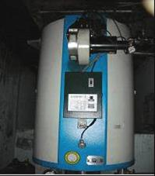
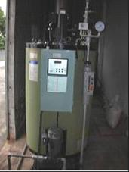 | 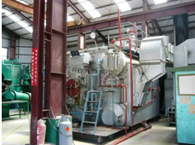
 | 備註：水管式鍋爐
備註：尚需確認以下資料，如符合一項即是(可由銘牌或廠商處取得資訊研判)
1. P＜1㎏/cm² 且 HS＜1m²
2. 或P＜1㎏/cm² 且 D＜300㎜，L＜600㎜者。
P：最高使用壓力，單位：㎏/cm²，
D：胴體內徑，單位：mm，
L：胴體長度，單位：mm，
HS：傳熱面積，單位：m²
（勞工安全衛生法第８條；勞工安全衛生法施行細則第１２條；鍋爐及壓力容器安全規則第２條、第３條、第４條；危險性機械及設備安全檢查規則第４條）

危險性設備／鍋爐／蒸氣／小型(密閉式) (貫流式)
小型蒸氣鍋爐
備註：水管式鍋爐
備註：尚需確認以下資料，如符合一項即是(可由銘牌或廠商處取得資訊研判)
1. P＜1㎏/cm² 且 HS＜1m²
2. 或P＜1㎏/cm² 且 D＜300㎜，L＜600㎜者。
P：最高使用壓力，單位：㎏/cm²，
D：胴體內徑，單位：mm，
L：胴體長度，單位：mm，
HS：傳熱面積，單位：m²
（勞工安全衛生法第８條；勞工安全衛生法施行細則第１２條；鍋爐及壓力容器安全規則第２條、第３條、第４條；危險性機械及設備安全檢查規則第４條）

危險性設備／壓力容器／壓力容器／第一種
第一種壓力容器（高壓滅菌鍋）
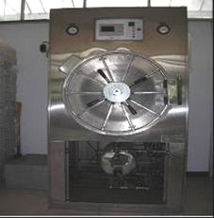 | 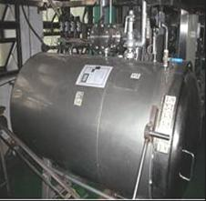
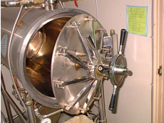 | 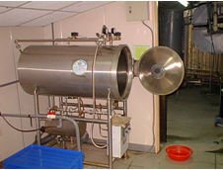
備註：尚需確認以下資料，但符合以下各項之一即是(可由銘牌或廠商處取得資訊研判)
1. P×V ＞0.2
2. P＞1㎏/cm² 且 V＞0.2，
3. P＞1㎏/cm² 且 D＞500㎜，L＞1000㎜。
P：最高使用壓力，單位：㎏/㎝2，
V：內容積，單位：m3，
D：胴體內徑，單位：㎜，
L：胴體長度，單位：㎜

第一種壓力容器 | 射臘機 (P1)
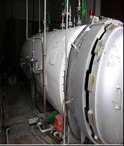 | 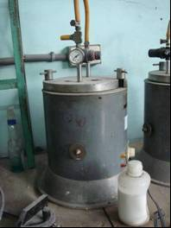
備註：尚需確認以下資料，但不符合以下各項即是(可由銘牌或廠商處取得資訊研判)  1. P×V ＞0.2  2. 或符合P＞1㎏/cm² 且 V＞0.2，  3. 或符合P＞1㎏/cm² 且 D＞500mm，L＞1000mm。  P：最高使用壓力，單位：㎏/cm²，  V：內容積，單位：m³，  D：胴體內徑，單位：mm，  L：胴體長度，單位：mm | 備註：具加熱作用之第一種壓力容器。
射臘機 (P1) | 圓筒型脫臘機 (P1)
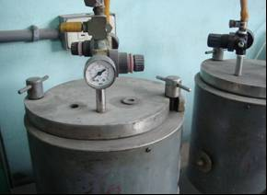 | 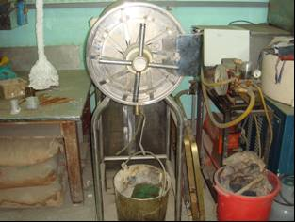
備註：具加熱作用之第一種壓力容器。
第一種壓力容器 (P1)
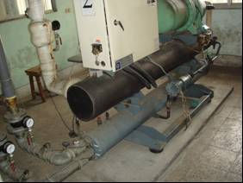 | 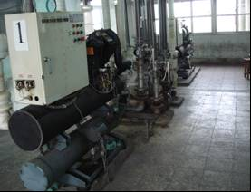
備註：具有相態變化(水蒸氣 <--> 水)之冷凝器及蒸發器
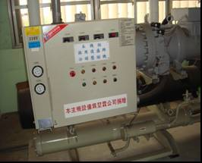
備註：冷媒系統內具蒸發冷凝作用之設備
（勞工安全衛生法第８條；勞工安全衛生法施行細則第１２條；鍋爐及壓力容器安全規則第２條、第３條、第４條；危險性機械及設備安全檢查規則第４條）

危險性設備／壓力容器／壓力容器／小型
小型壓力容器（高壓滅菌鍋）
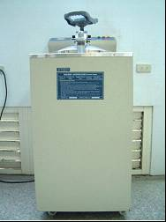 | 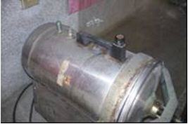
備註：尚需確認以下資料，如符合一項即是(可由銘牌或廠商處取得資訊研判)
1. P×V＜0.2
2. 或符合P＜1㎏/cm² 且 V＜0.2，
3. 或符合P＜1㎏/cm² 且 D＜500mm，L＜1000mm。
P：最高使用壓力，單位：㎏/cm²，
V：內容積，單位：m³，
D：胴體內徑，單位：mm，
L：胴體長度，單位：mm
（勞工安全衛生法第８條；勞工安全衛生法施行細則第１２條；鍋爐及壓力容器安全規則第２條、第３條、第４條；危險性機械及設備安全檢查規則第４條）

危險性設備／壓力容器／壓力容器／第二種
第二種壓力容器 ( P3 )
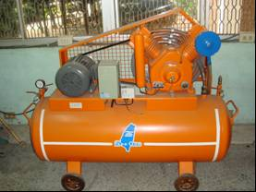 | 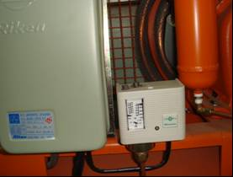
備註：空氣儲櫃，其內存壓力P＞2㎏/cm²，V＞0.04 m³
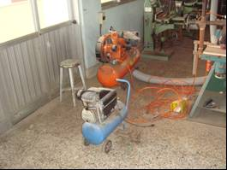
備註：P＞2㎏/cm² 且V＞0.04 m³，但不具相變化
（勞工安全衛生法第８條；勞工安全衛生法施行細則第１２條；鍋爐及壓力容器安全規則第２條、第３條、第４條；危險性機械及設備安全檢查規則第４條）

危險性設備／高壓氣體容器／高壓氣體容器
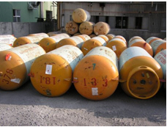 | 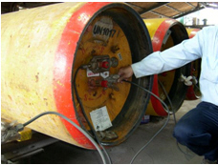
備註：需確認內存壓縮氣體 P＞10㎏/cm² 且 V≧0.5m³ 或 液化氣體 P＞2kg/cm² 且 V≧0.5m³ 者
（勞工安全衛生法第８條；勞工安全衛生法施行細則第１２條；鍋爐及壓力容器安全規則第２條、第３條、第４條；危險性機械及設備安全檢查規則第４條）

危險設備／其它(高壓氣體鋼瓶)
一般高壓氣體鋼瓶 | 冷媒鋼瓶
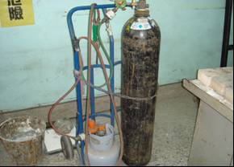 | 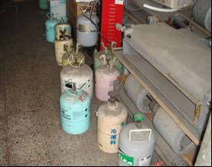
氧乙炔鋼瓶
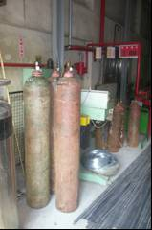 | 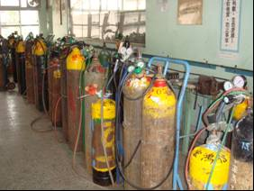
備註：氣體鋼瓶，雖相對於地面可移動，但不符高壓氣體容器定義之一[內容積不足0.5 m³ (500公升以下)]
（勞工安全衛生法第８條；勞工安全衛生法施行細則第１２條；鍋爐及壓力容器安全規則第２條、第３條、第４條；危險性機械及設備安全檢查規則第４條）

